Componente curricular: LÍNGUA INGLESA

8º ano – 3º bimestre

SEQUÊNCIA DIDÁTICA 8 – Multicultural recipes

Unidade temática

Manifestações culturais

Objeto de conhecimento

Construção de repertório artístico-cultural

Habilidade

(EF08LI18) Construir repertório cultural por meio do contato com manifestações artístico-culturais vinculadas à língua inglesa, valorizando a diversidade entre culturas.

Tempo estimado

3 aulas

1ª Etapa: uma aula para a contextualização do gênero *recipe* e para ativar o conhecimento prévio com questões gerais e perguntas de compreensão.

2ª Etapa: uma aula para o levantamento das características desse gênero e de alguns aspectos  
linguístico-discursivo e culturais em exemplos.

3ª Etapa: uma aula para a produção final, que se destina a colocar em prática os conhecimentos construídos nas etapas anteriores.

Avaliação: uma aula.

Se houver algum imprevisto, reserve uma ou duas aulas a mais na etapa necessária.

Desenvolvimento

Esta sequência didática objetiva desenvolver nos estudantes estratégias de identificação do gênero *recipe*, com foco na representatividade cultural dos pratos típicos de diferentes países. Ao final, espera-se que os estudantes tenham a habilidade não apenas de dominar os aspectos textuais que envolvem a elaboração de uma receita, mas principalmente de reconhecê-la como produto cultural com diferentes ingredientes e procedimentos de preparo. Para isso, como produção, os alunos terão de elaborar, em inglês, uma receita de um prato que eles consideram representativo da cultura de sua cidade ou região.

1ª Etapa (Aula 1)

Warm up!

1. Compare as imagens abaixo e identifique com quais países você as relaciona.

I.

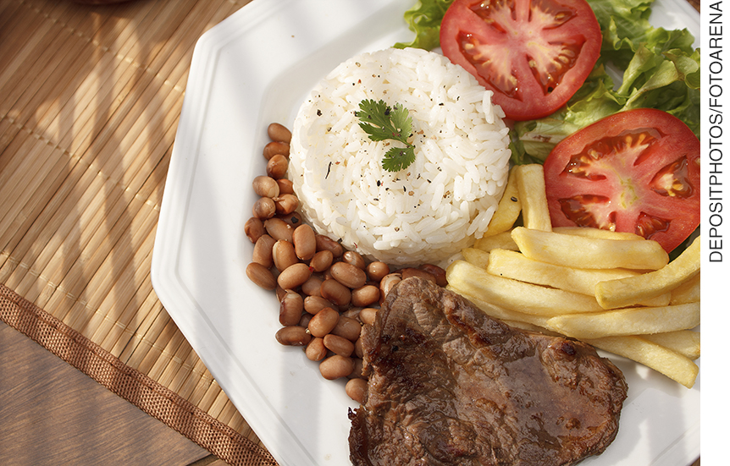

Brasil – prato feito.

II.

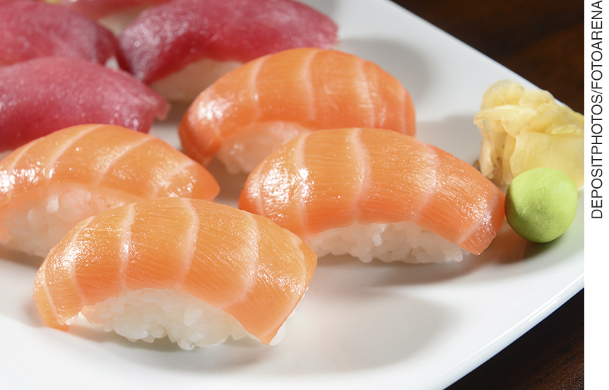

Japão – *niguiri*.

III.

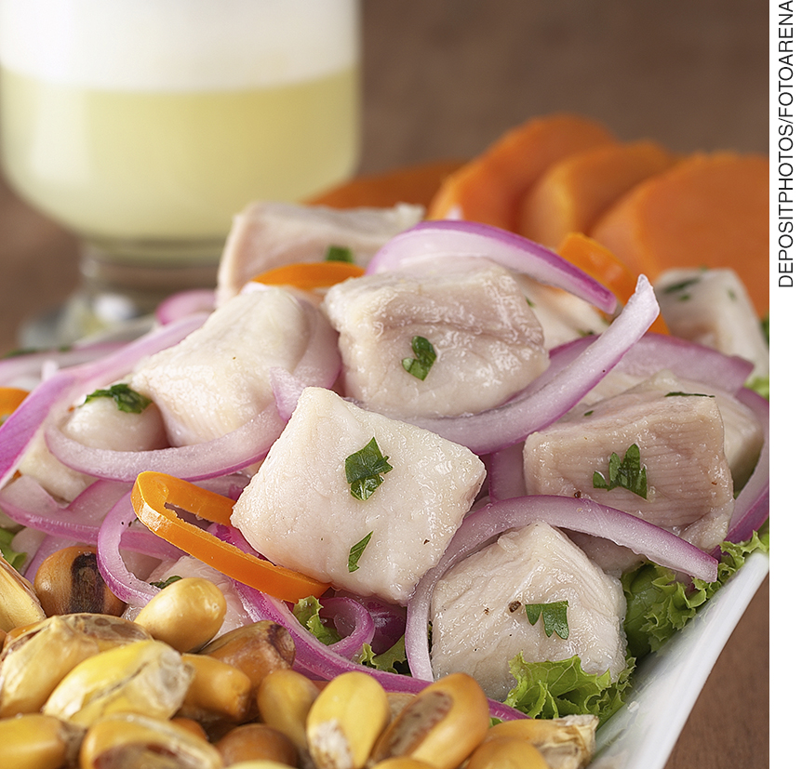

Peru – *ceviche*.

2. Responda às perguntas a seguir.

a) Você consegue identificar algum ingrediente em comum nas imagens acima?

____________________________________________________________________________________

Arroz (no Brasil e Japão) e peixe (no Japão e no Peru).

b) Por que os pratos do Peru e do Japão são tão parecidos?

____________________________________________________________________________________

Porque há uma grande influência da cultura japonesa no Peru, devido ao processo de imigração.

c) Você acha que as manifestações culturais estão apenas nos ingredientes específicos de cada país e cultura ou nos modos de preparo e de consumo?

____________________________________________________________________________________

____________________________________________________________________________________

____________________________________________________________________________________

As manifestações culturais também estão no modo de preparo dos ingredientes e na forma como eles são consumidos (a cultura japonesa é um desses exemplos, já que há uma etiqueta social que reflete sua relação com a comida).

d) Você acha que um prato pode representar a cultura de um país todo? Justifique.

____________________________________________________________________________________

Dentro de um mesmo país e cultura, também há particularidades e individualidades que refletem em como um prato sofre variações e interpretações.

3. Quiz – Sushi *etiquette*. Answer.

a) Você já experimentou comida japonesa?

____________________________________________________________________________________

Resposta pessoal.

b) Você já foi a um restaurante japonês?

____________________________________________________________________________________

Resposta pessoal.

c) Qual o nome do instrumento utilizado para comer *sushi*?

____________________________________________________________________________________

Hashi.

d) Você sabe o nome desse instrumento em inglês?

____________________________________________________________________________________

Chopstick.

e) You can rub your chopsticks together in public.

( ) True

( x ) False

f) You eat ginger with sushi to clean your palate.

( x ) True

( ) False

g) You can eat sushi with your hands.

( x ) True

( ) False

h) You cannot put the whole portion in your mouth.

( ) True

( x ) False

2ª Etapa (Aula 2)

1. Observe os ingredientes de uma receita de *guacamole* e escreva o nome desses ingredientes em inglês.

____________________________________________________________________________________

____________________________________________________________________________________

Avocado, tomato, pepper, onion, lime, olive oil, and salt and black pepper.

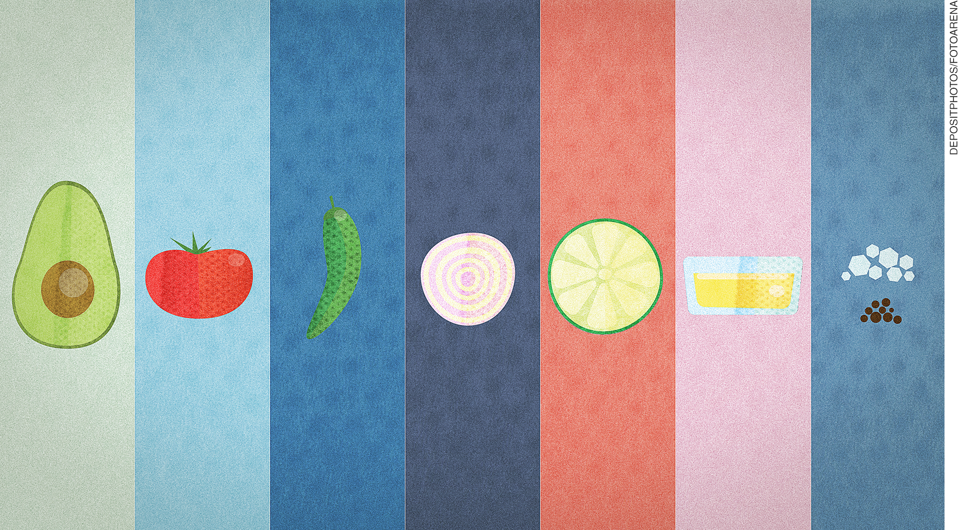

2. Em duplas, respondam às perguntas abaixo.

a) Where is *guacamole* typically from?

____________________________________________________________________________________

Mexico.

b) Are the ingredients common in Brazil?

____________________________________________________________________________________

Yes.

c) Do Brazilians usually eat avocado in salty or sweet dishes? Give an example.

____________________________________________________________________________________

Sweet dishes. Avocado (ice) creams, for example.

d) Do you think this is an easy recipe to prepare? Justify your answer.

____________________________________________________________________________________

Yes. It just takes a few ingredients.

3. Complete the recipe below with the words in the box (consider the image to help you and also a dictionary):

|  |
| --- |
| **avocado lime onion store pepper mash tomato peel salt** |

**GUACAMOLE RECIPE**

- 2 and ½ ..................;

- 1 small chopped .................;

- 1 ripe and chopped .................;

- 1 ................;

- .............. and ................

PROCEDURES:

.............. and ............ the avocados in a serving bowl. Stir in ..........., ..........., .......... juice, salt and pepper to taste. Season with some more lime juice, pepper and salt. ................ it in the refrigerator for half an hour.

Answer key:

**GUACAMOLE RECIPE**

- 2 and ½ avocados;

- 1 small chopped onion;

- 1 ripe and chopped tomato;

- 1 lime;

- salt and pepper.

PROCEDURES:

Peel and mash the avocados in a serving bowl. Stir in onion, tomato, lime juice, salt and pepper to taste. Season with some more lime juice, pepper and salt. Store it in the refrigerator for half an hour.

4. Do you know the difference between lime and lemon?

____________________________________________________________________________________

*Lime* é o conhecido limão-tahiti e *lemon* é o limão siciliano.

5. Coloque, dentro de cada categoria, as seguintes palavras presentes na receita: *avocado, season, onion, stir, chopped, lime, ripe, store, pepper, mash, small, tomato, salt, peel.*

|  |  |  |
| --- | --- | --- |
| NOUNS (INGREDIENTS) | ADJECTIVES | VERBS (PROCEDURES) |
| avocado  onion  lime  pepper  tomato  salt | chopped  small  ripe | season  stir  store  mash  peel |

3ª Etapa (Aula 3)

Elabore, em inglês, uma receita de um prato que você considera representativo da sua região. Essa receita levará sua assinatura! Você pode se inspirar em outras receitas, mas dê seu toque de *chef*. Inclua os ingredientes e o modo de preparo, usando os termos aprendidos anteriormente.

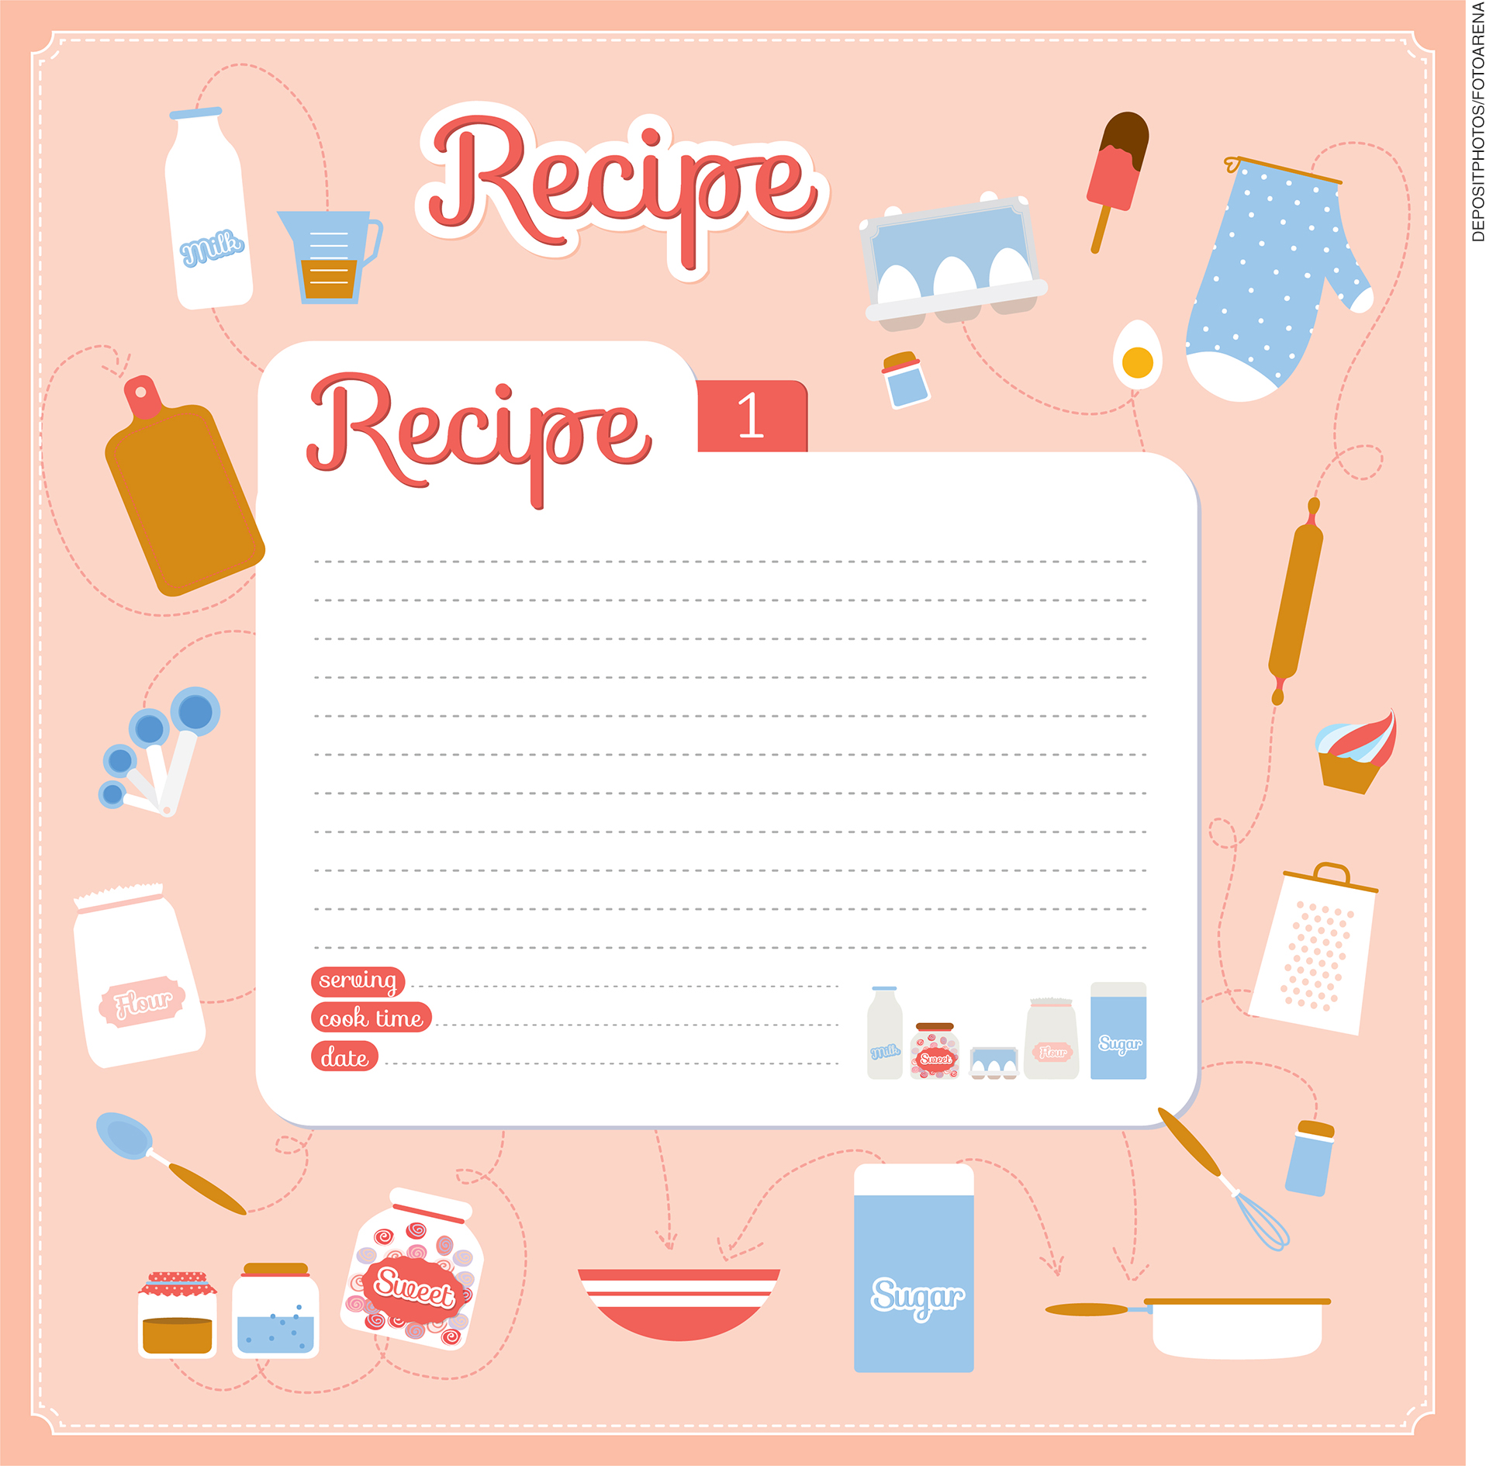

Acompanhamento das aprendizagens/habilidades dos estudantes

É importante que o processo avaliativo da aprendizagem de uma segunda língua seja realizado continuamente, levando em consideração o desenvolvimento das habilidades de produção do gênero trabalhado, o contexto de aprendizagem e as habilidades linguísticas e discursivas exploradas em cada sequência.

Nesta sequência, por exemplo, o professor pode avaliar considerando, além da organização textual do gênero *recipe*, a quantidade de termos do campo semântico culinário que estão presentes na produção final, ou seja, se o número de termos é satisfatório e se o imperativo foi utilizado adequadamente.